# 采购需求及技术规格要求

**1、货物需求一览表**

|  |  |  |  |
| --- | --- | --- | --- |
| 货物名称 | | 数量 | 交货期 |
| PF2绕制生产线改造（包含绕制模具） | | 1 | 合同签订后1个月内 |
| PF2线圈绕制 | PF2-1子绕组绕制 | 1 | 合同签订且接收导体后6个月内 |
| PF2-2子绕组绕制 | 1 |
| PF2-3子绕组绕制 | 1 |
| PF2-4子绕组绕制 | 1 |
| PF2-5子绕组绕制 | 1 |
| PF2-6子绕组绕制 | 1 |
| PF2线圈接头 | PF2线圈端子 | 12 | 绕组绕制工序完成后1个月内完成端子制造  堆叠工序完成后10个工作日内完成接头制造 |
| PF2线圈接头 | 5 |

**2、工程技术要求**

**2.1 货物需求**

PF2线圈（如图1）为内径10.3、外径11.2m的圆环状线圈,由六个子绕组构成，每个子绕组均由NbTi导体绕制而成。

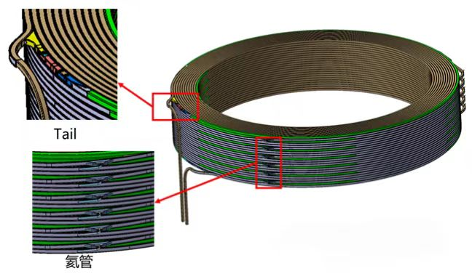

图1 PF2线圈示意图

PF2线圈由6个子绕组堆叠而成（如图2），每个子绕组端部制备一个端子，每两个端子通过特殊工艺连接，形成一个完整的超导接头，从而将各子绕组连接为一个整体线圈。接头制造采购基本信息如下：

|  |  |  |  |  |
| --- | --- | --- | --- | --- |
| **序号** | **货物名称** | | **端子数量（个）** | **接头数量（个）** |
| 01 | PF2线圈接头 | PF2-1子绕组 | 2 | 5 |
| PF2-2子绕组 | 2 |
| PF2-3子绕组 | 2 |
| PF2-4子绕组 | 2 |
| PF2-5子绕组 | 2 |
| PF2-6子绕组 | 2 |

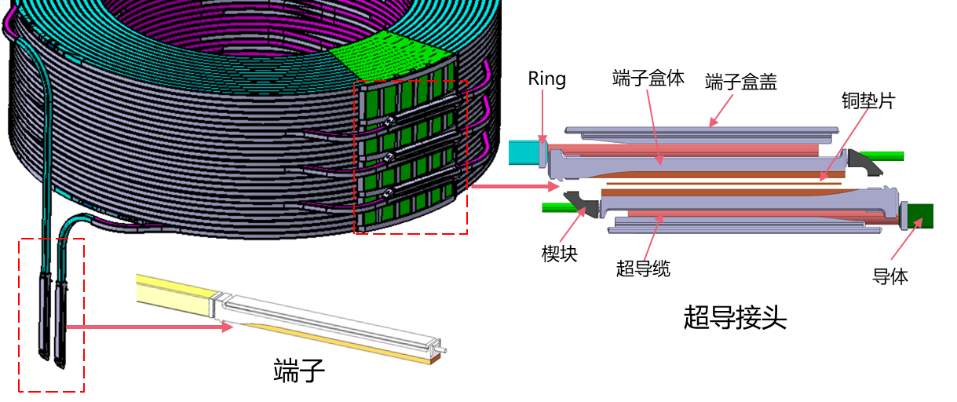

图2端子及接头示意图

根据PF绕制和接头制造工艺流程，交付货物内容主要包括：1）PF2线圈绕制完成（PF2-1/2/3/4/5/6子绕组绕制完成）；2）PF2线圈端子及接头制造完成；3）生产过程质量文件；4）完工报告。

**2.2 技术指标要求**

投标方根据招标方提供的附件1-PF2线圈绕组三维模型、附件2- PF2绕组接头三维模型、附件3-PF2线圈绕制工艺技术要求、附件4-PF2线圈端子及接头制造技术要求，以及标书中的约定款项进行产品制造，并达到相应要求。